pub115 version1 ; Nutella 2
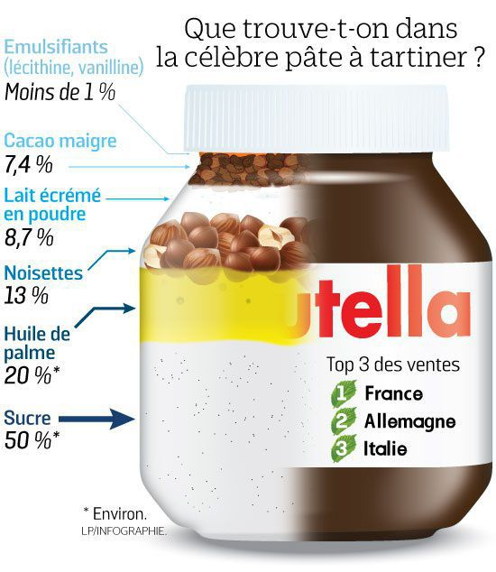
dans un pot de nutella, _________________________il y a ?
d’abord pour le goût il y a des_____________________sélectionnées pour leur qualité, elles sont récoltées en_________________, en_________________puis torrifiées et broyées au dernier moment pour préserver le maximum d’arôme et de fraîcheur
du cacao cultivé en_________________et récolté après les pluies d’été qui rendent les fèves plus__________________
du_____________extrait de__________________________essentiellement françaises
de la poudre de_______et de_____________________principalement de____________et de__________________
pour l'onctuosité il y a de l’huile de palme extrait des______________de palmier à huile, elle est 100% issue d’une filière certifiée durable dans le cadre d’une alimentation équilibrée l’huile de palme n’est pas dangereuse pour la santé

de la lécithine issue de tournesol et de soja, un peu de vanilline et_______________
dans nutella___________surtout 50 ans de savoir-faire, nous le préparons avec soin sur notre site de Normandie
finalement si nutella est aussi_________c’est parce qu’il est bien fait
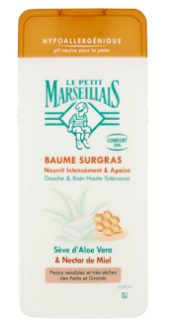
tous les détails sur nutellaparlonsen point fr
petit marseillais1
on ne peut pas tout se permettre_________une peau sensible sauf à l’heure de la douche, baume surgras, hypoallérgénique le Petit marseillais, du nectar de__________, une feuille entière d’aloe vera dans chaque flacon pour se laver en toute douceur ou pas, le Petit marseillais ensoleillé par nature
Vanish2
____________est votre expérience de Vanish blanc ?
_______________________________________________Sarah et____________________habiller mes enfants en blanc, mais le blanc ça tache vite, maman avait plein de_______________trucs pour enlever les taches mais ça ne partait pas toujours ou le blanc devenait__________, et puis j’ai découvert Vanish, pour ceci mon__________________truc c’est de le faire tremper avec du Vanish, pour des taches type___________________________j’utilise la ___________________cuillerette, pour moi________________________ ! pour que mes_____________________ne deviennent pas gris je les lave en machine avec Vanish,
sa formule à l’oxygène actif enlève les taches et rend vos vêtements jusqu’à trois teintes plus blancs
________________________! c’est_______________c’est pour ça Vanish blanc est mon truc pour tous les______________
Vanish est vos taches s’évanouissent. Et découvrez________________________Vanish gel blanc avec sa boule doseuse spéciale prétraitement

